Einführund in die Hochfrequenz- und Nachrichtentechnik und in die Produkte des Herstellers Hittite Microwave

Was ist eigentlich Hochfrequenztechnik?
Grundsätzlich sagt die physikalische Größe „Frequenz“ aus, wie oft sich ein periodischr Vorgang wie z.B. eine Schwingung in einem bestimmten Zeitraum wiederholt. Dabei gilt:
$$f=\frac{1}{T}$$
oder
$$f=\frac{∆N}{∆t}$$
Dabei symbolisiert f die Frequenz, T die Periodendauer, ΔN die Anzahl der Perioden in einem Zeitraum Δt.
In der Hochfrequenztechnik wird der Begriff Frequenz auf elektromagnetische Wellen bezogen. Der Buchstabe λ bezeichnet die Länge einer Welle. Elektromagnetische Wellen breiten, wie z.B. Licht oder Funkwellen, sich im Vakuum mit der Lichtgeschwindigkeit c aus. Dies gilt nahezu auch für Luft. Es gilt:
$$f=\frac{c}{λ}$$
Bei Anwendungen zur Datenübertragung werden Frequenzen ab 3 MHz als Hochfrequenz HF (engl. RF Radio Frequency) bezeichnet. In der Medizintechnik gelten auch schon kleinere Frequenzen als Hochfrequenz.
Es gibt typische Frequenzbereiche und sogenannte ISM-Bänder (Industrial, Scientific and Medical Band), die für bestimmte Applikationen genutzt werden.
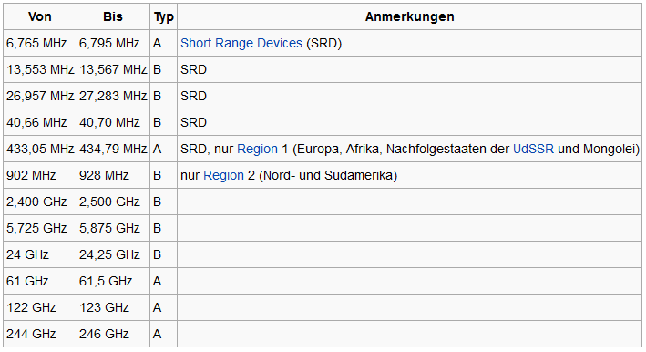
Abbildung 1 ISM-Bänder
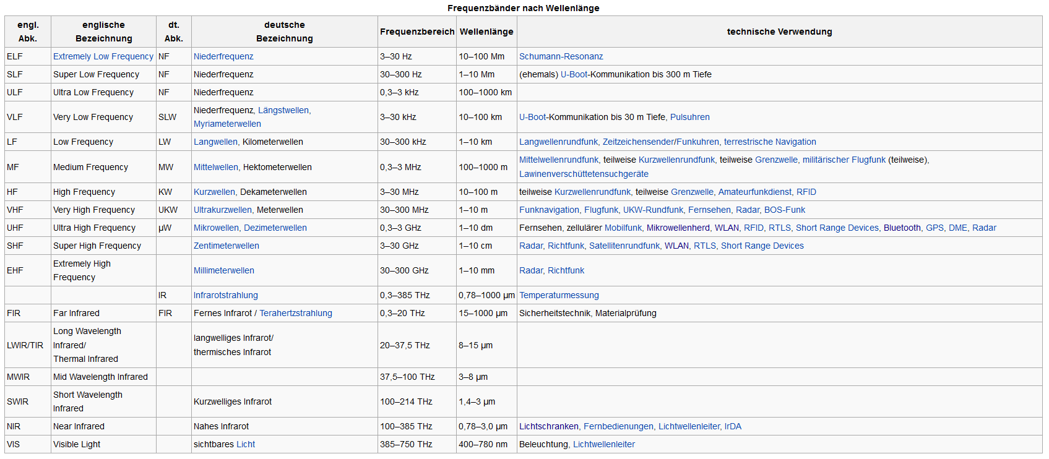
Abbildung 2 Frequenzen nach Wellenlängen geordnet
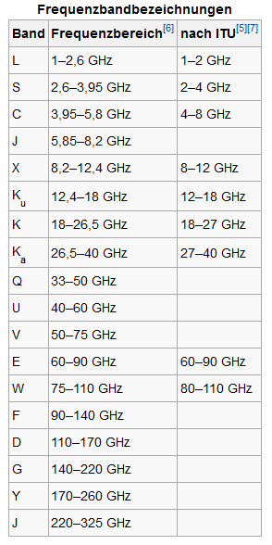
Abbildung 3 Bezeichnungen für bestimmte Frequenzbänder
Typische Applikationen sind:
- Terrestrial Trunked Radio (TETRA) Basisstationen (z.B. Feuerwehr, Rettungsdienst, Polizei): 430 MHz
- Radio Frequency Identification (RFID, Logistik, LKW-Maut): 868 MHz bzw. 920 MHz
- Mobilfunk Basisstationen und/oder Jammer (Störsender für Gefängnisse oder für militärische Zwecke): 880 MHz bis 960 MHz und 1710 MHz bis 1875 MHz und 1920 MHz bis 2170 MHz
- WLAN: 2,4 GHz und 5,8 GHz
- Point-to-Point oder Point-to-Multipoint (Military oder Space): z.B. 5 GHz, 15 GHz oder 60 GHz
- Radar (Antikollisionssysteme, Wetterradar): 10 GHz, 24 GHz, 60 GHz, 77 GHz

Das Dezibel dB!
Das Dezibel (dB) ist eine relative Einheit wie z.B. Prozent und dient hauptsächlich zur Darstellung von (Signal-) Pegeln. Sie basiert auf dem 10er Logarithmus und eignet sich daher gut, um auch große Unterschiede z.B. von Leistungswerten darzustellen.
Es gilt:
$$Q_{P}=10*lg\frac{P_{1}}{P_{2}}dB$$
Q_{P} symbolisiert hierbei die Relation zwischen den beiden Werten P₁ und P₂.
Es werden verschiedene physikalische Größen mit der Einheit dB angegeben:
- Verstärkung (Gain)
- Rauschzahl (NF Noise Figure)
- S-Parameter (z.B. zur Anpassung)
Häufig wird in der Nachrichtentechnik oder Hochfrequenztechnik die Leistung eines Signals nicht wie sonst üblich in Watt [W] sondern in [dBm] angegeben. Dabei wird die oben genannte Gleichung auf 1mW bezogen (P₂).
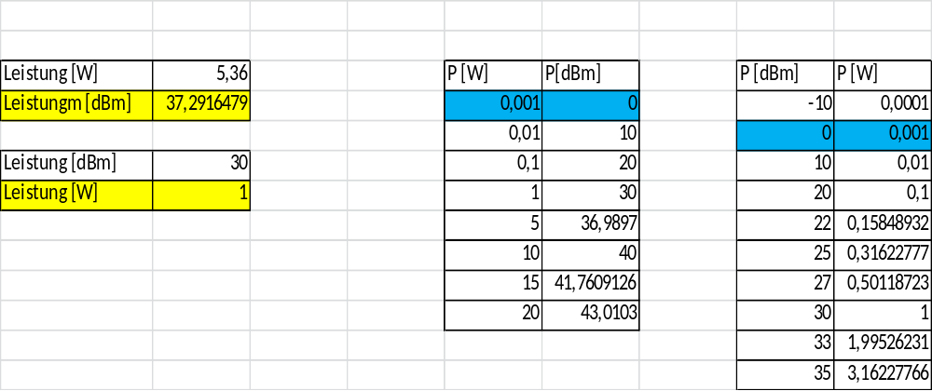
Diese Einheit hat den Vorteil, dass Größen, die in dB angegeben werden, einfach miteinander addiert oder subtrahiert werden können. Außerdem ist es hilfreich zu wissen, dass eine Addition von 3 db ca. einer Verdopplung und eine Subtraktion von 3 dB einer Halbierung einer Größe entspricht. Das heißt z.B., dass ein Signal mit einer Leistung von 33 dBm 2 W entspricht und ein Signal mit einer Leistung von 30 dBm nur 1 W stark ist.

Reflektionen auf Leitungen, VSWR und S-Parameter, Antennen
Jede Leitung hat einen Wellenwiderstand Z, der in der Einheit Ohm [Ω] angegeben wird. Dieser Widerstand wird von der Geometrie und von den verwendeten Materialien beeinflusst.
Im Alltag werden Hochfrequenzsysteme und Leitungen so ausgelegt, dass diese einen Wellenwiderstand von 50Ω oder 75Ω (CATV) haben.
Werden Leitungen oder Bauteile mit unterschiedlichen Wellenwideständen miteinander verbunden, dann wird das darüber übermittelte Signal an der Verbindungsstelle vollständig oder teilweise reflektiert. Das hat zum einen den Nachteil, dass das Signal im folgenden Glied der Signalkette abgeschwächt ist. Der größere Nachteil ist aber, dass der reflektierte Anteil des Signals zu seiner Quelle zurückläuft und sich nach dem Superpositionsprinzip mit dem ausgesendeten Signal überlagert (addiert). Es bildet sich eine so genannte „Stehende Welle“. Somit können Bauteile beschädigt oder zerstört werden, weil unter Umständen die maximal zulässige Leistung überschritten wird.
Um sicherzustellen, dass das nicht passiert sollten die Bauteile in einer Signalkette aufeinander angepasst (Matching) werden, sodass ein einheitlicher Wellenwiderstand verwendet wird. Dazu können Netzwerke aus Kapazitäten und Induktivitäten aufgebaut werden.
Um zu beurteilen, ob ein Bauteil gut an einen definierten Wellenwiderstand (meist 50Ω) angepasst ist, werden die Größen VSWR (Voltage Standing Wave Ratio) oder die Streu-Parameter (S-Parameter) S₁₁ (Return Loss) oder S₂₂ verwendet. Üblicherweise wird der Return Loss in dB angegeben. Dieser lässt sich ins VSWR umrechnen. Der Return Loss sollte im Normalfall kleiner als -10 dB sein. Das entspricht einem VSWR von ca. 2:1.
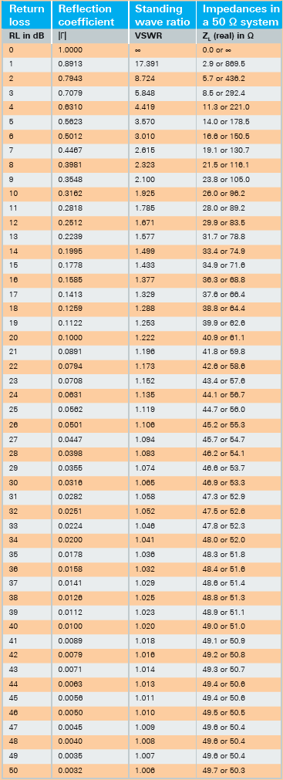
Abbildung 4 Umrechnung von Return Loss in VSWR
Antennen stellen Anpassungsglieder dar, die den Wellenwiderstand der Leitung (50Ω) an den der Luft (ca. 377Ω) anpassen. Per Definition muss eine Antenne einen Return Loss von <-10 dB aufweisen. Für Antennen gibt es verschiedenste Bauformen. Ihre Abmessungen sind abhängig von der Wellenlänge des zu übertragenen Signals. Für eine reale Dipolantenne gilt für die Länge l:
$$l=\frac{λ}{2}*Verkürzungsfaktor≈\frac{λ}{2}$$
Der Verkürzungsfaktor ergibt sich aus der Stärke der Antenne und wäre im Idealfall, das heißt bei einer unendlich dünnen Antenne, gleich 1. Dieser ist erforderlich, um den aus dem Durchmesser der Antenne resultierenden Imaginär Teil des Wellenwiderstandes auszugleichen.
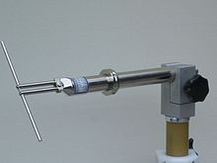
Abbildung 5 Dipolantenne

Modulation und Modulationsarten
Um ein Nachrichtensignal über einen Funkkanal zu senden, ist es erforderlich dieses Nachrichtensignal, auch Basisbandsignal genannt, auf die Frequenz des Funkkanals, die sogenannte Trägerfrequenz, umzusetzen und an diesen anzupassen. Diesen Vorgang nennt man Modulation. Eine Übertragung im Basisband (Baseband) ist in der Regel nicht möglich, weil sich durch die niedrige Frequenz eine große Wellenlänge und somit auch eine große Antennengeometrie ergeben würden, die nur schwer oder gar nicht zu bewältigen wäre. Ziel der Modulation ist neben der Umsetzung auf Hochfrequenz auch eine gewisse Störfestigkeit zu erreichen. Außerdem möchte man das Signal so beeinflusse, dass es spektral günstig ist. Das heißt, dass es nicht allzu viel Bandbreite im begrenzten Frequenzspektrum benötigt, damit andere Übertragungen nicht gestört werden und um Kosten zu sparen, weil die Rechte für die Frequenznutzung bezahlt werden müssen. Grundsätzlich hat man dabei die Möglichkeit anhand des Basisbandsignals die Amplitude, die Phasenlage oder die Frequenz des HF-Signals nach einem bestimmten Schema zu verändern. So wird die Nachricht auf das HF-Signal aufmoduliert. Am Empfänger findet eine Demodulation statt, um das Basisbandsignal vom HF-Signal zu trennen.

Klassische analoge Modulationsarten sind:
- Amplituden Modulation (AM) wie z.B. Mittelwellenradio
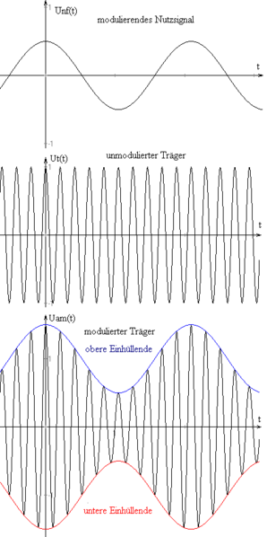
Abbildung 6 Amplitudenmodulation
- Frequenzmodulation (FM) wie z.B. UKW-Radio, analoger BOS-Funk
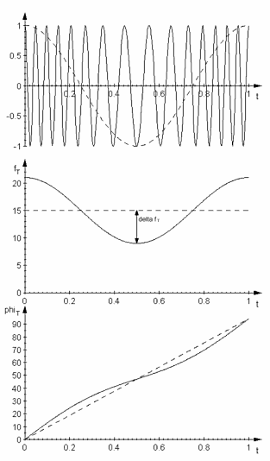
Abbildung 7 Frequenzmodulation
- Phasenmodulation (PM)
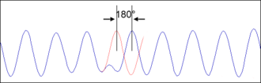

Heutzutage nimmt die Bedeutung von digitalen Modulationsarten immer weiter zu. Dabei unterscheidet man grundsätzlich zwischen den Modulationsarten:
- Amplitude Shift Keying (ASK) z.B. bei RFID
- Frequency Shift Keying (FSK) z.B. DECT (Schnurloses Telefon)
- Phase Shift Keying (PSK) z.B. GSM
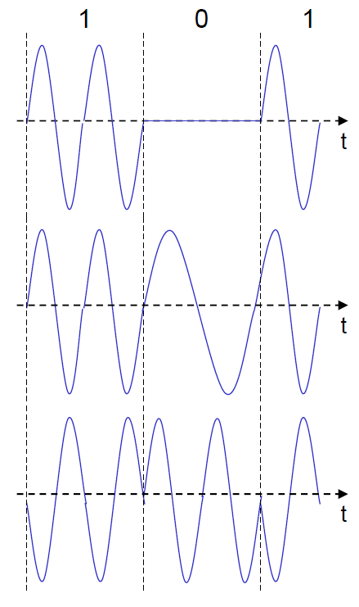
Abbildung 8 Oben ASK, Mitte FSK, Unten PSK
Es sind aber auch Mischungen der Modulationsarten möglich. Üblich ist die Mischung von ASK und PSK. Man erhält dadurch die sogenannte Quadratur Amplituden Modulation (QAM). Diese bietet den Vorteil sehr hohe Datenraten zu übertragen. Bei einer QAM64 können mit einem übertragenen Zeichen 64 verschiedene digitale Zustände dargestellt werden, weil mit Hilfe der Phasenmodulation unterschiedliche Phasenlagen und somit Imaginärteile dargestellt werden können. Mit der ASK wird die Amplitude (Quadraturkomponente) so beeinflusst, dass damit verschiedene Realteile des Signals dargestellt werden können.
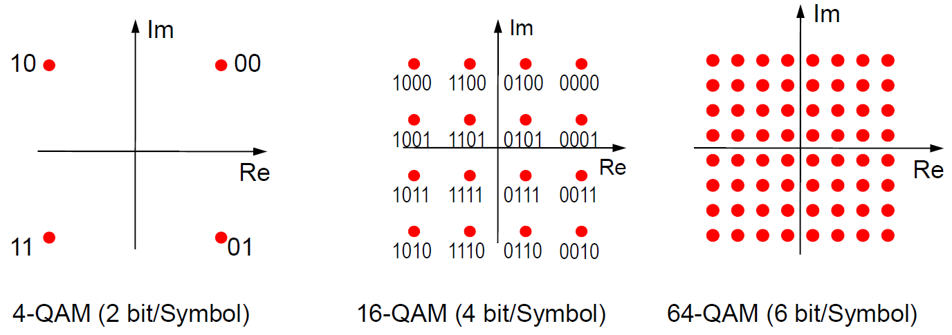
Abbildung 9 QAM im Konstellationsdiagramm mit komplexer Ebene

Der Signalpfad und seine Komponeten

Die Komponenten des Signalpfades und wichtige Parameter:
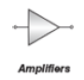  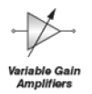 | - Package: Chip, Package z.B. QFN, Connectorized Module  - Frequenzy Range (MHz, GHz)  - Gain (dB): üblich sind Werte zwischen 5 und 30 dB  - Noise Figure (dB): übliche Werte für einen Low Noise Amplifier (LNA) sind 0,5 bis 3,5 dB. Bei anderen Amps sind auch höhere Werte möglich.  - Output IP3 (dBm): übliche Werte liegen zwischen 25 und 45 dBm  - P1dB: übliche Werte liegen zwischen 15 und 40 dBm, Abhängig von der Leistung des AMplifiers  - DC Supplyvoltage: 5V-10V (GaAs), 28V (GaN)
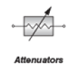 | - Package: Chip, Package, Connectorized Module  - Frequency Range (MHz, GHz)  - Control: analog (VVA), digital parallel, digital seriell  - Auflösung (Bit): z.B. 6 oder 7  - Attenuation Range (dB): z.B. 0.5 dB bis 31.5 dB  - Step Size (dB): z.B. 0.25 dB oder 0.5 dB  - Insertion Loss (dB): Übliche Werte sind 1 dB bis 4 dB  - Control Input Voltage: CMOS, TTL, oder z.B. -4V bis +4V
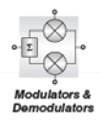 | - Package: Chip, Package, Connectorized Module  - RF Frequency Range (MHz, GHz)  - IF Frequency Range (MHz, GHz)  - LO Frequency Range (MHz, GHz)  - LO Power Level (dBm)  - Single/Double/Triple Balanced (nur bei Mixer wichtig)  - Conversion Gain (dB): übliche Werte -12 bis -8 dB  - LO/RF Isolation (dB): übliche Werte 30 bis 50 dB  - Modulation Bandwidth (MHz): 0-700 MHz (nur bei Mod/Demod)  - Bias Supply Voltage: 3,3V oder 5v (nur bei Mod/Demod)
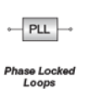  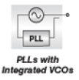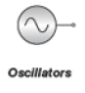 | - Package: Package oder Connectorized Module  - Frequenzy Range (GHz): 0 bis 8 GHz  - Output Power (dBm): -4 bis 10 dBm  - PLL Supply Voltage: 3.3V oder 5V  - VCO Tuning Voltage Range (V): 0 bis 15V  - SSB Phase Noise (dBc/Hz): z.B. -140 dBc/Hz bei 1MHz Offset zum Träger  - RMS Jitter (ps oder fs): z.B. 100fs
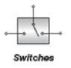 | - Package: Chip, Package, Connectorized Module  - Frequency Range (GHz)  - Switched Ports: SPDT (Wechselschalter), SP4T, SP6T, SP8T  - Insertion Loss (dB): 0.5 bis 5dB  - Isolation: üblicherweise zwischen 25 und45 dB  - Input P1dB (dB): übliche Werte sind 20 bis 45 dB  - Control Voltage: 0/+5V oder 0/+3V
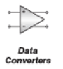 | - Auflösung (Bit): 8 bis 16 Bit  - SNR (dBFS): z.B. 70 dB  - SFDR: z.B. 65 dBc  - Sample Rate (MSPS): z.B. 80 MSPS oder 500 MSPS  - Frequenz des Eingangssignals (MHz): z.B. 100 MHz  - Bandbreite des Eingangssignals: z.B. 200 MHz  - Anzahl der Kanäle: 1 bis 4  - Leistungsaufnahme: z.B. 500mW

Sender (Transmitter TX):
Um ein Nutzsignal über einen Funkkanal zu senden, sind verschiedene Komponenten erforderlich. Häufig wird das Signal bereits in der DSP (Digital Signal Processing) mit Software digital aufbereitet und die Modulation durchgeführt. Im Anschluss wird mit einem Digital-Analog-Converter das Signal auf den Signalpfad gegeben. Nach dem DAC folgen häufig Bandpassfilter, um die Spektralen Grenzen einzuhalten und Verstärker (Amplifier) und Abschwächer (Attenuator), um den Dynamikbereich der folgenden Komponenten voll auszunutzen. Anschließend wird das Signal mit einem Mischer (Mixer) in den gewünschten Frequenzbereich hochgemischt. Dazu wird das Nutzsignal mit dem Signal des Local Oscillators (LO) gemischt. Der LO ist in der Regel eine PLL (Phased Locked Loop) mit VCO (Voltage Controlled Oscillator).
Im Anschluss daran wird über eine Reihe von Verstärkern und Abschwächern die gewünschte Ausgangsleistung eingestellt. Unter Umständen werden auch noch Schalter (Switches) benötigt, um verschiedene Signalpfade auszuwählen.
Zum Schluss wird das Signal auf den Antennenausgang geschaltet, um es zu übertragen.

Empfänger (Receiver RX):
Es gibt verschiedene Empfängerarchitekturen. Generell geht der Trend aber zum Software Defined radio (SDR). Hierbei wird das von der Antenne empfangene Signal mit einem Low Noise Amplifieer (LNA) und Attenuator an den Eingang eines Analog-Digital-Converters (ADC) angepasst. Das Signal wird dann direkt mit dem ADC abgetastet und in Software in der DSP weiter verarbeitet. Der Vorteil dieser Architektur ist der Entfall der Mischung, weil die Analog-Digital Wandlung wie eine Mischung wirkt. Dafür sind aber High Speed ADC mit einer sehr genauen Taktung notwendig. Ein Anwendungsbeispiel für diese Empfängerarchitektur ist ein Kurzwellenempfänger. Der Vorteil dieses Empfängers ist die hohe Flexibilität und der geringe Hardwareaufwand. Fast alle komplizierten Aufgaben, wie z.B. die Demodulation, werden in Software realisiert.
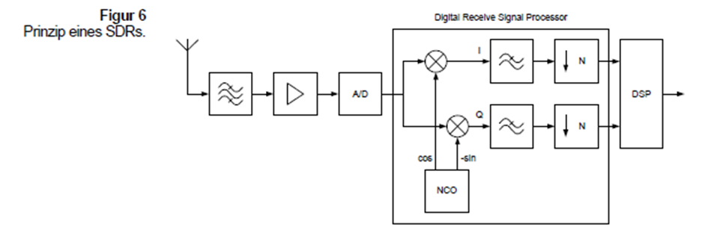

Für RFID-Reader oder Anwendungen im Mobilfunkbereich wird häufig der Direct Conversion Receiver gewählt. Dieser bietet den Vorteil, dass er sich Platz- und Stromsparend realisieren lässt.
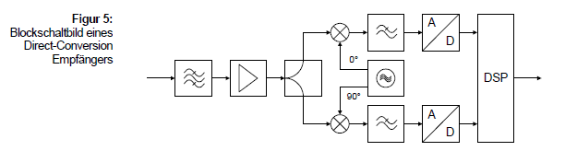
Beim Direct Conversion Receiver wird das empfangene Signal mit einem Bandpassfilter herausgefiltert und anschließend mit einem LNA oder einer Reihe von LNAs und Abschwäschern auf einen gewünschten Pegel verstärkt. Dann wird mit einem Direct Demodulator ,auch I/Q-Demodulator genannt, das Signal heruntergemischt und in die I- und Q-Komponente aufgeteilt. Die Frequenz des LO ist hierbei genau so groß wie die Empfangsfrequenz. Das heißt, dass das Signal nach DC heruntergemischt wird. Im Anschluss werden das I- und das Q-Signal nochmal mit einem Tiefpass gefiltert, verstärkt und dann mit einem ADC umgewandelt. Die weitere Signalverarbeitung findet dann in der DSP statt.
Die dritte Empfängerarchitektur ist der Heterodyne –Empfänger, auch Superheterodyne oder Superhet genannt.
Hier wird das empfangene Signal ebenfalls mit einem Bandpass gefiltert und anschließend verstärkt. Danach wird das Signal mit einem Mischer mit dem Signal des LO gemischt, sodass eine Zwischenfrequenz ZF (Intermediate Frequency IF) erreicht wird. Die ZF ist in der Regel fest und wird beim Design des Systems häufig so gewählt, dass eine einfache Weiterverarbeitung des Signals möglich ist. Danach wird das Signal erneut gefiltert und verstärkt und am Ende demoduliert. Die Demodulation kann auch wieder in Software erfolgen, sodass zuvor eine Umwandlung des Signals mit einem ADC notwendig ist.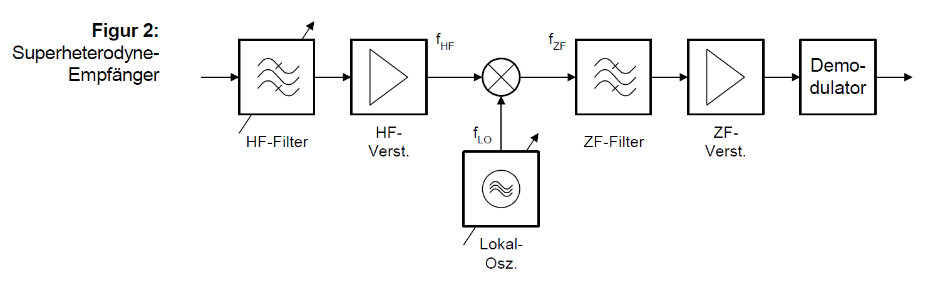
Wie im folgenden Bild zu sehen, kann ein Superhet Empfänger auch mehrstufig aufgebaut werden. Das ist z.B. erforderlich, wenn man in einem sehr hohen Frequenzbereich arbeitet und es keine geeigneten LOs gibt, die das Runtermischen auf die ZF ermöglichen.
Anwendung findet diese Architektur z.B. bei Microwave Radio.
